Vysoké učení technické v Brně
Fakulta informačních technologií

Databázové systémy
2017/2018

Dokumentace k projektu

Restaurace

Jan Šorm (xsormj00)

Alena Tesařová (xtesar36) Brno, 30. dubna 2018

1. ER diagram (Entity relationship diagram)

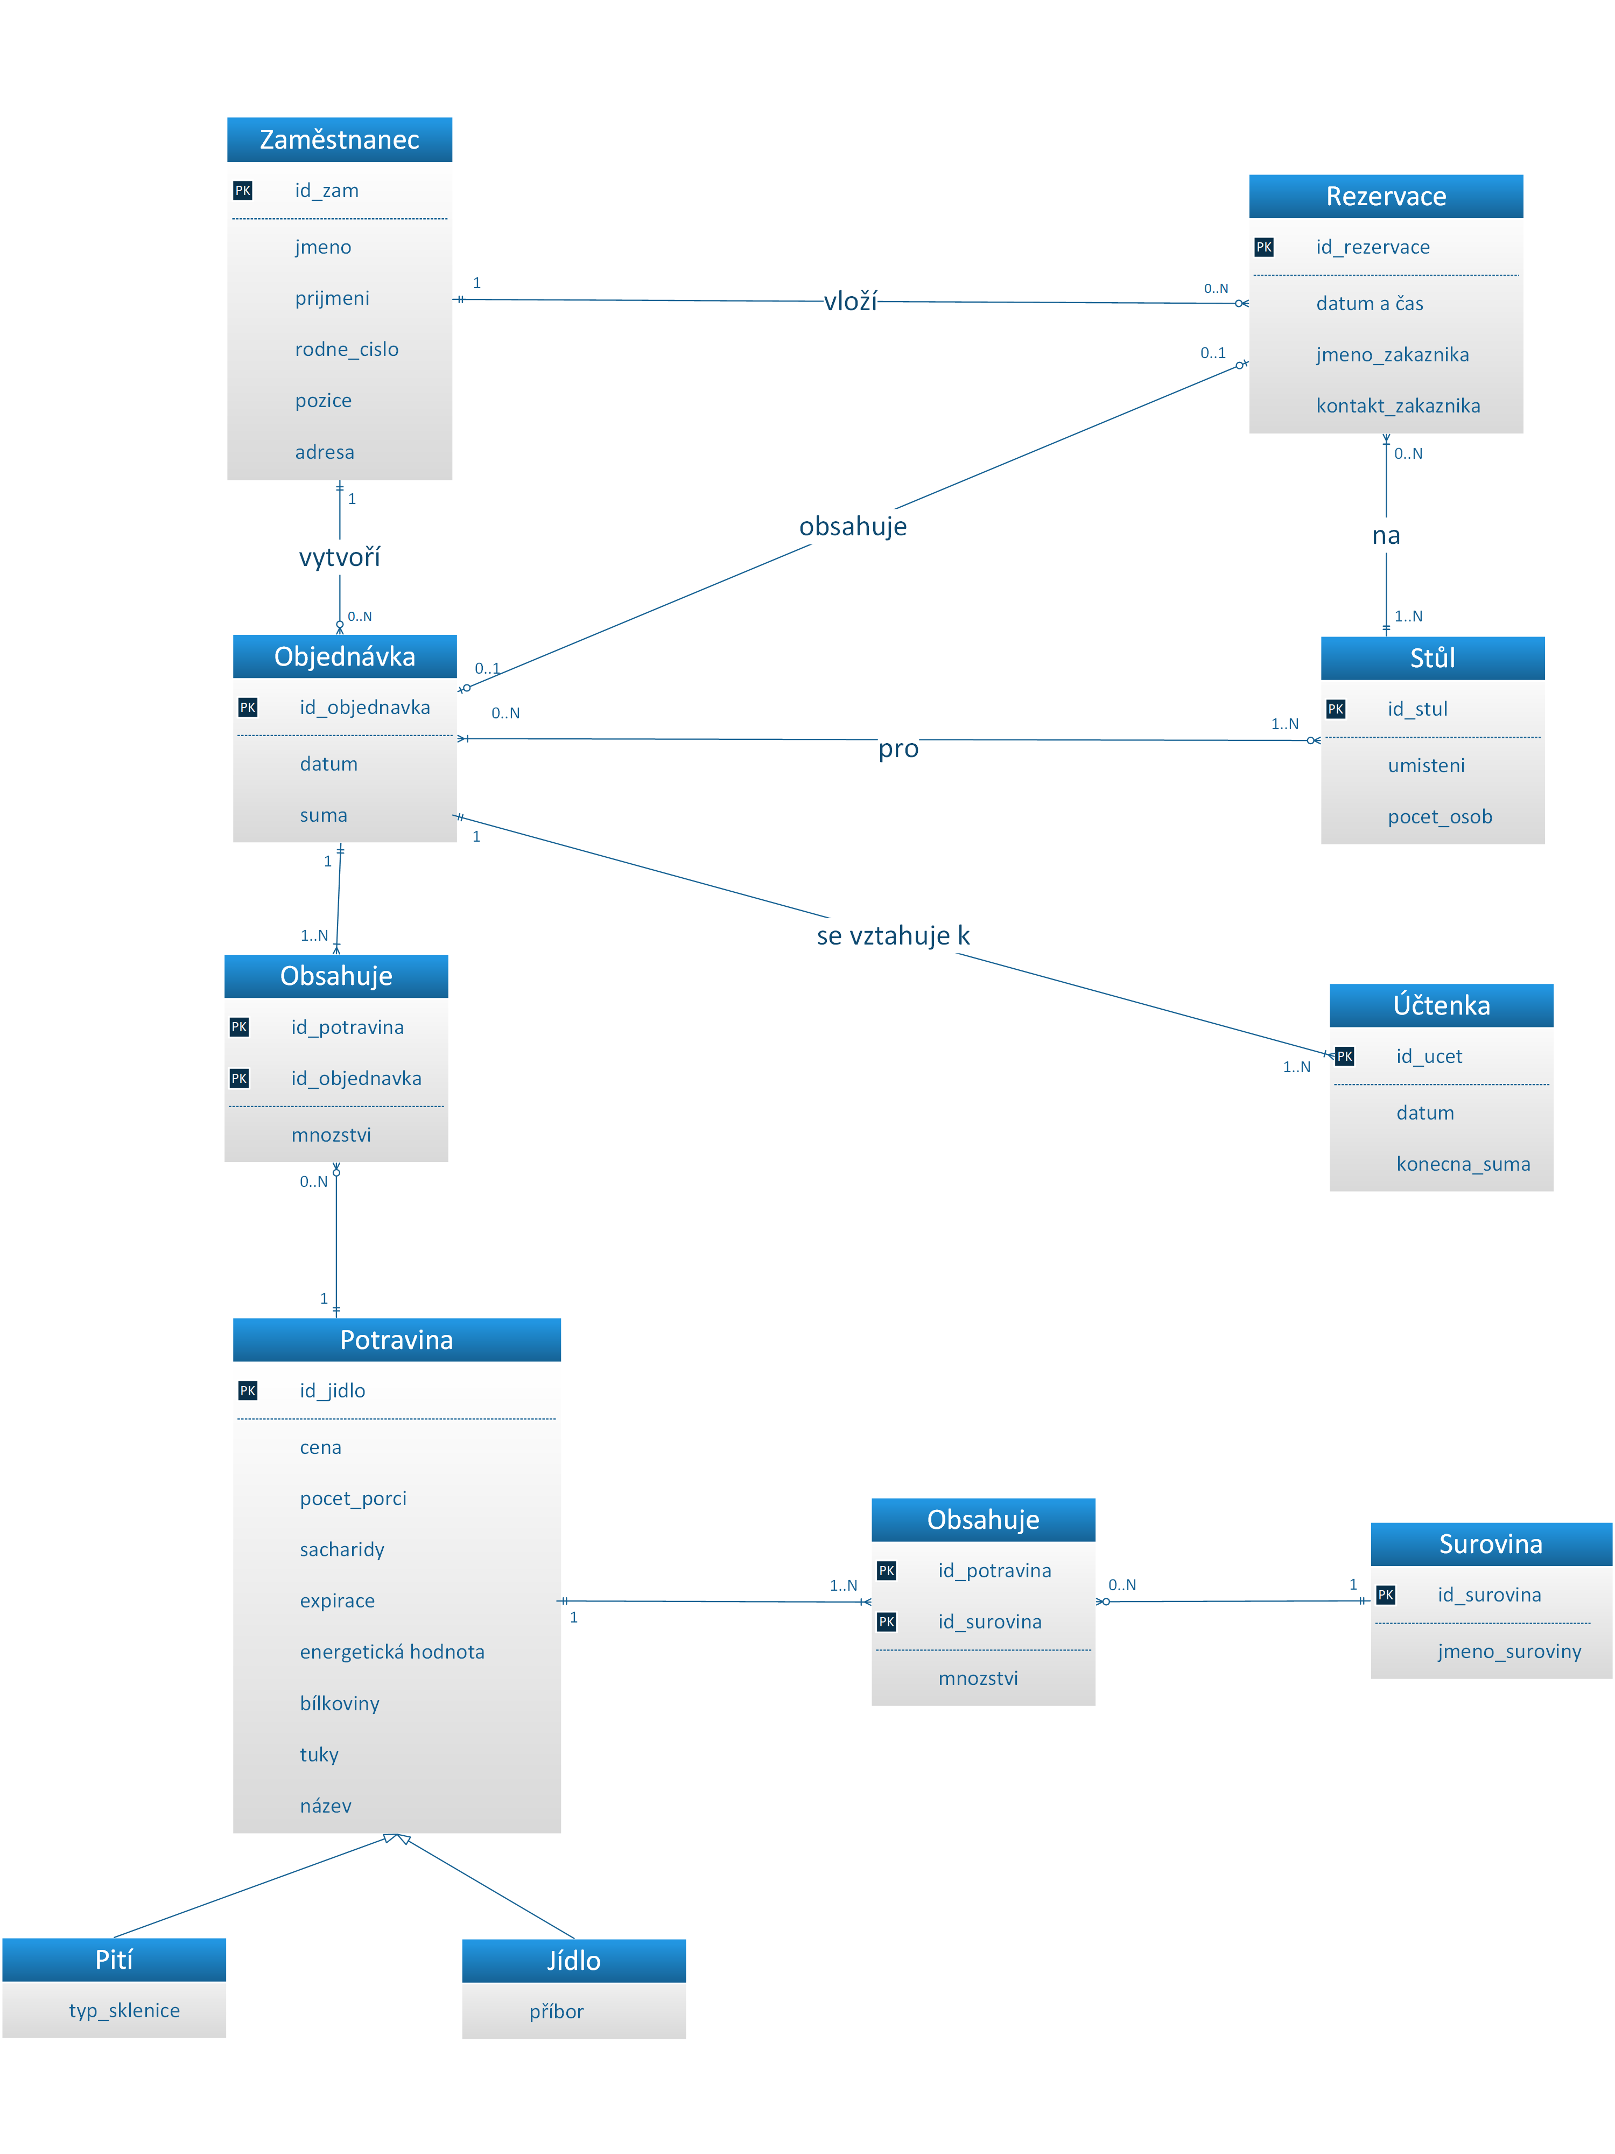
2. Triggery
Dle zadání jsme vytvořili dva triggery. První trigger slouží pro automatické generování primárního klíče u tabulky Zamestnanec. Druhý trigger pak slouží ke kontrole validního rodného čísla, které se ukládá do sloupce rodne_cislo v tabulce Zamestnanec.

3. Procedury
První procedura se jmenuje informace_obsazene_stoly_k_datumu. Jejím parametrem je datum a na jeho základě vypíše obsazenost jednotlivých stolů v daný den. Druhá procedura jménem statistika_objednavek_za_obdobi má 2 parametry. Jedná se o data, která ohraničují vybírané období. Vypisuje celkový počet dní, počet objednávek a celkovou sumu. Obě dvě tyto procedury používají CURSOR i EXCEPTION a také proměnnou s datovým typem odkazující se na řádek tabulky.

4. Přidělení práv
Vybrali jsme uživatele xsormj00 k získání všech práv k tabulkám i procedurám. Majitel by měl stejná práva, ale na vytváření rolí nemáme oprávnění.

5. Materializovaný pohled
Udělali jsme materializovaný pohled zamestnanec_rezervace s obnovou při komitu zdrojové tabulky. Pro lepší načítání z pohledu jsme nastavili i cache.

6. Indexování
Vytvořili jsme EXPLAIN PLAIN pro spojení tabulky Objednavka, Stul a Objednavka_pro_stul pomocí čehož zjišťujeme celkovou cenu všech objednávek ke stolu. Nad parametry objednavka a stul tabulky Objednavka_pro_stul jsme vytvořili index a zlepšení se dostavilo (zmenšilo se zatížení procesoru a počet přístupů na disk).

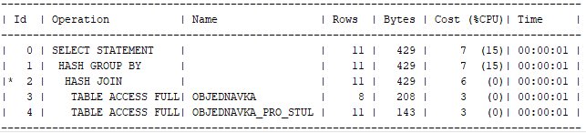
Tabulka 1: Před optimalizací

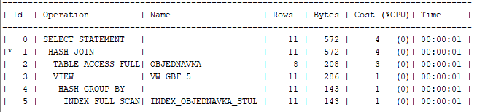
Tabulka 2: Po optimalizaci

SELECT STATEMENT – provedení samotného příkazu SELECT
HASH GROUP BY – seskupení položek podle hashovacího klíče
HASH JOIN – párování záznamů spojovaných tabulek přes hash klíče spojení
TABLE ACCESS FULL – průchod celou tabulkou (bez indexu)
INDEX FULL SCAN – značí průchod tabulkou s použitím indexu

7. Závěr
Projekt nás naučil práci s SQL (zejména tvorbu procedur a triggerů). Čerpali jsme z přednášek, ukázkových příkladů a zejména z externích zdrojů (lidé z praxe). Používali jsme prostředí Oracle Developer.

